**KRUH, KRUŽNICA A ICH ČASTI**

**Kružnica:**

Kružnicu $k$ so stredom $S$ a polomerom $r$ nazývame množinou všetkých bodov $X$ v rovine, ktoré majú od bodu $S$ konštantnú vzdialenosť $\left|SX\right|=r$, kde r > 0.

*Zapisujeme: $k(S,r)$* .

**Kruh:**

Kruh $K$ so stredom $S$ a polomerom $r$ nazývame množinu všetkých bodov Y v rovine, ktoré majú od bodu $S$ vzdialenosť $\left|SX\right|≤r$, kde r > 0.

*Zapisujeme: $K(S,r)$* .

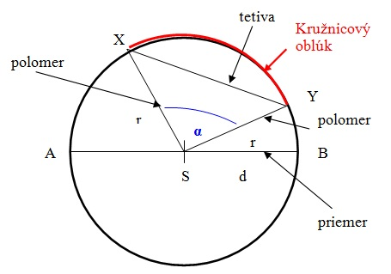

**Stred kružnice (kruhu)** S – bod s rovnakou vzdialenosťou r od všetkých bodov kružnice

**Polomer kružnice (kruhu)** – vzdialenosť $r=\left|SX\right|$

**Priemer kružnice (kruhu)** – najdlhšia tetiva s dĺžkou $d=2.r$

**Tetiva** – každá úsečka XY, ktorej koncové body X a Y ležia na kružnici.

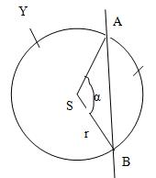

**Kružnicový oblúk:**

*DEF. Kružnicový oblúk*je prienik kružnice a polroviny , ktorej hraničná priamka má od stredu kružnice vzdialenosť menšiu ako jej polomer.

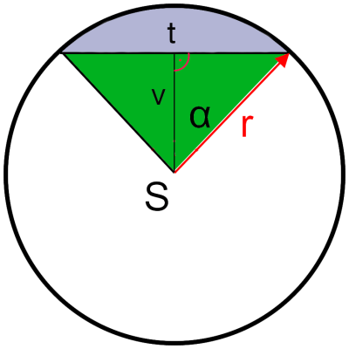

**Kruhový odsek:**

*DEF.. Kruhový odsek*jeprienik kruhu a polroviny , ktorej hraničná priamka (sečnica kružnice) má od stredu kruhu vzdialenosť menšiu ako jeho polomer.

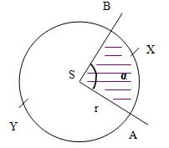

**Kruhový výsek:**

*DEF. Kruhový výsek*je prienik kruhu s príslušným stredovým uhlom α. Body A a B sú priesečníky ramien uhla α s príslušnou kružnicou.

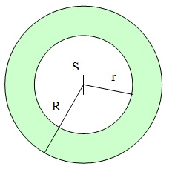

**Medzikružie**

* *DEF.: Medzikružie* je plocha ohraničená dvomi sústrednými kružnicami, pričom *sústredné kružnice* sú kružnice, ktoré majú spoločný bod.

**OBVOD KRUŽNICE, OBSAH KRUHU:**

Keďže kružnica je krivka, tak má svoju dĺžku. Obvod kruhu je dĺžka kružnice, ktorá ohraničuje kruh. **Obvod kruhu** alebo **dĺžka kružnice** je tá istá veličina.

**Dĺžku kružnice** alebo **obvod kruhu** vypočítame podľa **vzorca:**

$o=2.π.r$/ r – polomer kružnice (kruhu)

$o=π.d$/d – priemer kružnice (kruhu)

**Ludolfovo číslo** je konštanta $π≐3,14$.

Už sme sa naučili, čo je kruh. Vieme, že kruh predstavuje určitú plochu v rovine, ktorú ohraničuje kružnica.

**Obsah kruhu** vypočítame podľa **vzorca:**

$S=π.r^{2}$